Лабораторная работа № 13
«Создание параметризованной хранимой процедуры»
В отчёте должны быть операторы SQL для создания хранимой процедуры. Процедура должна получать 2 параметра – значения не ключевых полей двух родительских таблиц, по которым выполняется отбор записей дочерней таблицы, и возвращать соответствующие записи дочерней таблицы (например, получать фамилию преподавателя и фамилию студента, а возвращать оценки, выставленные заданным преподавателем указанному студенту).
Для параметров должны быть указаны значения по умолчанию (не NULL).
Если при вызове процедуры задано значение параметра NULL, отбор записей по этому параметру выполняться не должен (например, если в качестве фамилии преподавателя задано значение NULL, то должны быть возвращены все оценки заданного студента). Проверка значения NULL в параметрах должна выполняться в операторах IF, а не в условиях запросов.
Результирующий набор данных должен содержать все поля дочерней таблицы и поля родительских таблиц, по которым выполняется отбор записей (всегда один и тот же набор полей, даже если отбор по полям не выполняется).
Отчёт также должен содержать скриншот вызова в среде Management Studio разработанной процедуры. Должны быть получены результаты при всех сочетаниях NULL / NOT NULL в параметрах, использованы позиционная, ключевая и смешанная формы задания параметров, использовано наличие значений по умолчанию.
Предприятие: Школа
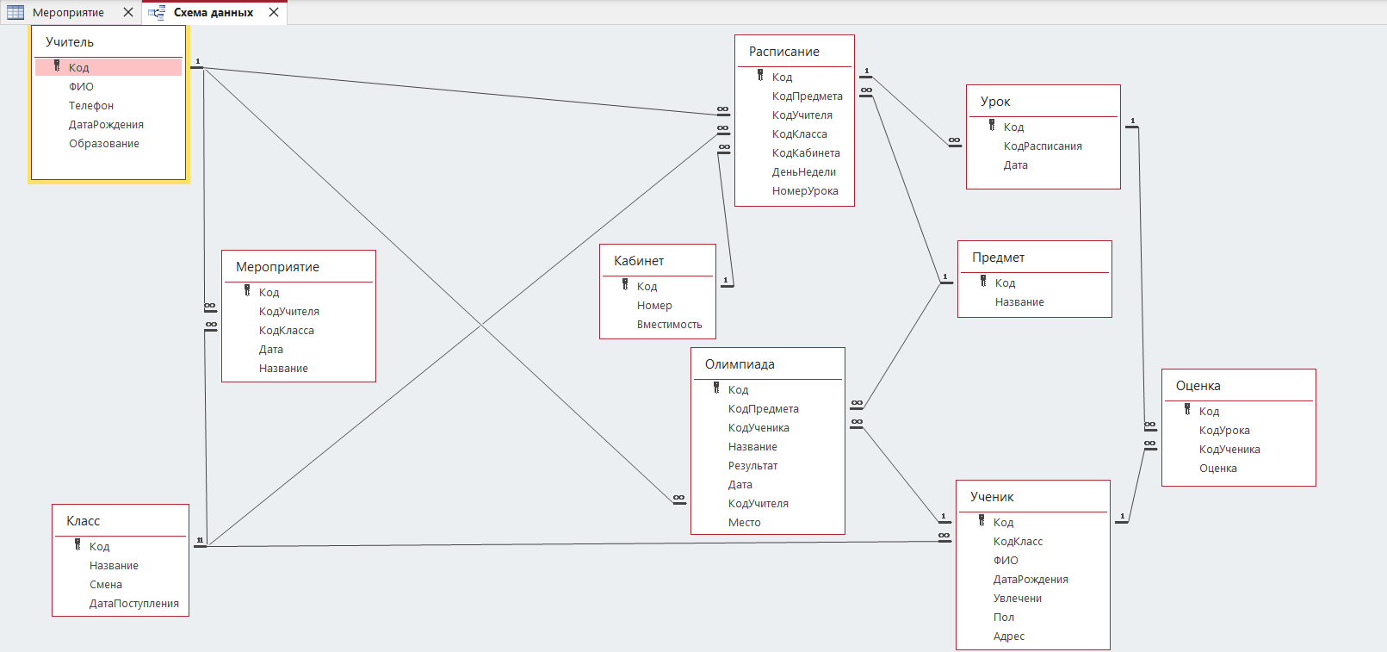

/*
Лабораторная работа № 13
«Создание параметризованной хранимой процедуры»
В отчёте должны быть операторы SQL для создания хранимой процедуры.
Процедура должна получать 2 параметра – значения не ключевых полей двух родительских ,
по которым выполняется отбор записей дочерней таблицы, и возвращать соответствующие записи дочерней таблицы
(например, получать фамилию преподавателя и фамилию студента, а возвращать оценки,
выставленные заданным преподавателем указанному студенту).
Для параметров должны быть указаны значения по умолчанию (не NULL).
Если при вызове процедуры задано значение параметра NULL, отбор записей по этому параметру выполняться не должен
(например, если в качестве фамилии преподавателя задано значение NULL, то должны быть возвращены все оценки заданного студента).
Проверка значения NULL в параметрах должна выполняться в операторах IF, а не в условиях запросов.
Результирующий набор данных должен содержать все поля дочерней таблицы и поля родительских таблиц,
по которым выполняется отбор записей (всегда один и тот же набор полей, даже если отбор по полям не выполняется).
Отчёт также должен содержать скриншот вызова в среде Management Studio разработанной процедуры.
Должны быть получены результаты при всех сочетаниях NULL / NOT NULL в параметрах, использованы позиционная,
ключевая и смешанная формы задания параметров, использовано наличие значений по умолчанию.
*/
DROP PROCEDURE ПолучитьРасписаниеУчителей
GO

-- параметры - ФИО учителя и номер кабинета
-- процедура - получить расписание учителей
CREATE PROCEDURE ПолучитьРасписаниеУчителей
@ФИОУчителя VARCHAR(40) = 'Сидорова Мария Ивановна',
@НомерКабинета INT = 36
AS
IF @ФИОУчителя IS NULL
IF @НомерКабинета IS NULL
SELECT Учитель.ФИО AS ФИОУчителя,
Кабинет.Номер AS НомерКабинета,
Расписание.Код,
Расписание.КодПредмета,
Расписание.КодУчителя,
Расписание.КодКласса,
Расписание.КодКабинета,
Расписание.ДеньНедели,
Расписание.НомерУрока
FROM Расписание, Учитель, Кабинет
WHERE Учитель.Код = Расписание.КодУчителя
AND Кабинет.Код = Расписание.КодКабинета
ELSE
SELECT Учитель.ФИО AS ФИОУчителя,
Кабинет.Номер AS НомерКабинета,
Расписание.Код,
Расписание.КодПредмета,
Расписание.КодУчителя,
Расписание.КодКласса,
Расписание.КодКабинета,
Расписание.ДеньНедели,
Расписание.НомерУрока
FROM Расписание, Учитель, Кабинет
WHERE Учитель.Код = Расписание.КодУчителя
AND Кабинет.Код = Расписание.КодКабинета
AND Кабинет.Номер = @НомерКабинета
ELSE
IF @НомерКабинета IS NULL
SELECT Учитель.ФИО AS ФИОУчителя,
Кабинет.Номер AS НомерКабинета,
Расписание.Код,
Расписание.КодПредмета,
Расписание.КодУчителя,
Расписание.КодКласса,
Расписание.КодКабинета,
Расписание.ДеньНедели,
Расписание.НомерУрока
FROM Расписание, Учитель, Кабинет
WHERE Учитель.Код = Расписание.КодУчителя
AND Кабинет.Код = Расписание.КодКабинета
AND Учитель.ФИО = @ФИОУчителя
ELSE
SELECT Учитель.ФИО AS ФИОУчителя,
Кабинет.Номер AS НомерКабинета,
Расписание.Код,
Расписание.КодПредмета,
Расписание.КодУчителя,
Расписание.КодКласса,
Расписание.КодКабинета,
Расписание.ДеньНедели,
Расписание.НомерУрока
FROM Расписание, Учитель, Кабинет
WHERE Учитель.Код = Расписание.КодУчителя
AND Кабинет.Код = Расписание.КодКабинета
AND Кабинет.Номер = @НомерКабинета
AND Учитель.ФИО = @ФИОУчителя
GO
--позиционные
EXEC ПолучитьРасписаниеУчителей NULL, NULL;

EXEC ПолучитьРасписаниеУчителей 'Иванов Петр Сергеевич', NULL;

-- ключевой
EXEC ПолучитьРасписаниеУчителей @ФИОУчителя = 'Кузнецов Алексей Павлович', @НомерКабинета = 31

--смешанный
EXEC ПолучитьРасписаниеУчителей 'Захаров Дмитрий Андреевич', @НомерКабинета = 36

-- по умолчанию
EXEC ПолучитьРасписаниеУчителей
